# Nummeriere die Bilder, schreibe dann die Sätze zu den Jahreszeiten! Die Sätze kannst du mehrmals verwenden. Ergänze das Thema mit Hilfe deinem Lehrer/deiner Lehrerin: was machen die Kinder in den Jahreszeiten? So ist das Thema fertig, du kannst es

# lernen und darüber sprechen.







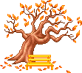



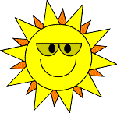



1. Es ist Hitze.

2. Es regnet.

3. Es ist neblig.

4. Es ist wolkig.

5. Es gibt Eis/ Frost.

6. Es blitzt.

7. Die Sonne scheint.

8. Es ist windig./ Der Wind weht.

9. Es schneit.

10. Die Blätter fallen.

11. Es ist bedeckt/ bewölkt.

12. Es donnert und blitzt. Es gibt ein

Gewitter.

13. Das Obst ist reif.

14. Es gibt auch Regenbogen.

15. Die Blumen blühen.

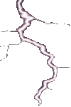

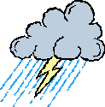



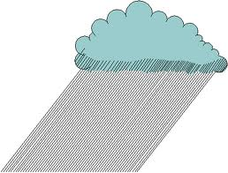

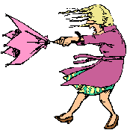

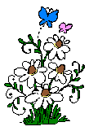

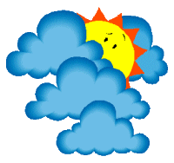

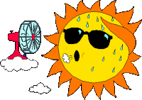



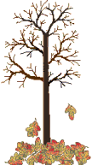

ast-0001.gif

